P R I J M I V Ý Z V U

SÚŤAŽ pre ŽIAKOV II. STUPŇA ZŠ a ŽIAKOV SŠ
- Súťaž družstiev – o TROFEJ Predsedníctva SAŠŠ.
- Individuálna súťaž (dievčatá a chlapci) – o TROFEJ Predsedu SAŠŠ.

Slovenská asociácia športu na školách (SAŠŠ) pripravila v zložitom období celosvetovej pandémie pre žiakov II. stupňa základných škôl a žiakov stredných škôl – DIŠTANČNÚ SÚŤAŽ z predmetu telesná a športová výchova.
Situácia s koronavírusom zabránila, aby sa organizovali športové súťaže tak, ako boli naplánované. Znamená to, že priama konfrontácia úrovne pohybových schopností a zručností žiakov získaných na hodinách telesnej a športovej výchovy v aktuálnom školskom roku nebude.
Nezabúdame, že pohyb je dôležitý, v tomto čase ešte viac, keďže ste obmedzení v možnosti voľného pohybu. Je potrebné využiť čas strávený v prostredí domova na pohybové činnosti tak, aby mal organizmus primerané množstvo takých pohybových aktivít, ktoré budú udržiavať pohybové schopnosti, prípadne sa vám ich pomocou aj našich cvičení vykonávaných doma podarí zlepšiť a zároveň bude pozitívne ovplyvňovať psychiku. Priestor na nácvik nových pohybových zručností veľmi nie je, ale na to, aby ste si udržiavali to, čo ste sa v škole naučili, sa priestor určite nájde. Vyskúšajte sami na sebe zmeny, ktoré dosiahnete prostredníctvom nenáročných pohybových aktivít.
Poďme na to!
Pripravili sme pre vás súťaž dištančnou formou, ktorou si otestujete svoje teoretické vedomosti z predmetu telesná a športová výchova a telesnú zdatnosť. Súťaž je časovo ohraničená (bude prebiehať v čase, kým školy zostanú zatvorené).

Súťaž je určená pre žiakov:
- II. stupňa ZŠ
Individuálna súťaž: (samostatne kategória dievčat a samostatne kategória chlapcov) v kategóriách 6. -7. ročník (prima a sekunda) a 8. – 9 ročník (tercia a kvarta).
Súťaž družstiev: (družstvo tvorí šesť žiakov – dievčat a chlapcov) v kategóriách 6. -7. ročník (prima a sekunda) a 8. – 9 ročník (tercia a kvarta).
- Stredných škôl
Individuálna súťaž: (samostatne kategória dievčat a samostatne kategória chlapcov) v kategórii 1. -3.ročník.
Súťaž družstiev: (družstvo tvorí šesť žiakov – dievčat a chlapcov) v kategórii 1. – 3. ročník.

Poznámka: Súťaž je výberová, čo pre školy znamená, že do súťaže môžu prihlásiť len jednotlivcov alebo len družstvá. Nie je podmienka, že do súťaže musia prihlásiť aj jednotlivcov aj družstvá z jednej školy.

Súťaží sa v:
- Teoretickej časti
- Praktickej časti

A K O P R E B I E H A S Ú Ť A Ž
- Ako súťaž družstiev na školách, kde budú medzi sebou súťažiť jednotlivé triedy príslušných vekových kategórií a súťaž jednotlivcov (víťazná trieda - družstvo a víťazní jednotlivci školského kola postupujú do okresného kola):
- ročníky 6. - 7. a 8.-9. na ZŠ.
- ročníky 1. - 3. na SŠ.
- Ako okresná súťaž medzi školami v príslušnej vekovej kategórii v príslušnom okrese – sem postupujú víťazné družstvá a jednotlivci prihlásených škôl.
- Ako krajská súťaž medzi víťaznými školami a jednotlivcami v príslušnej vekovej kategórii z okresov – sem postupujú víťazné družstvá a jednotlivci z okresného kola.
- Ako celoslovenská súťaž medzi víťaznými školami a jednotlivcami v príslušnej vekovej kategórii – sem postupujú víťazné družstvá a jednotlivci z krajského kola.

Raz týždenne obdržia školy pracovné listy s 5 teoretickými otázkami (zvlášť pre žiakov základných a stredných škôl), ktoré budú zamerané vždy na jeden tematický celok (atletika, basketbal, florbal, futbal, hádzaná, medzipredmetové témy a pod.)
Raz za tri týždne obdržia školy pracovné listy s popismi praktických cvičení (zvlášť pre žiakov základných a stredných škôl), zameraných na rozvoj kondičných pohybových schopností. Cvičenia v pracovnom liste žiaci cvičia počas troch týždňov.
Pre pravidelné zasielanie pracovných listov je potrebné zaslať e-mailom na: valuskova@sass.sk kontaktné údaje do 24.04.2020 v nasledovnom znení:
Prihláška do dištančnej súťaže
Uviesť celý názov školy:
Kontaktná osoba:
Mobil:
E-mail:

Žiaci
Vyplnia pracovné listy:
- V teoretickej časti napíšu odpovede, ktoré sú bodovo ohodnotené.
- V praktickej časti – odcvičia cvičenia zadané v pracovnom liste a budú si zaznamenávať do tabuľky č. 1 hodnoty pulzovej frekvencie (ďalej PF) podľa návodu uvedeného v pracovnom liste.
- Vyplnené pracovné listy odošlú e-mailom na vyhodnotenie svojim učiteľom.

Učitelia
Vyhodnotia doručené pracovné listy od žiakov:
- V teoretickej časti ohodnotia správne odpovede príslušnou bodovou hodnotou. Za nesprávnu odpoveď sa body neprideľujú. Celkovú bodovú hodnotu zapíšu do pripravenej xls tabuľky (Príloha č.1 – Záznamy cvičení ...) Správne odpovede budú zaslané zo sekretariátu SAŠŠ spolu s nasledujúcimi pracovnými listami.
- Zo záznamov žiakov uvedených v tabuľke č. 1 PF v praktickej časti uviesť hodnoty PF do pripravenej xls tabuľky (Príloha č.1 – Záznamy cvičení...).
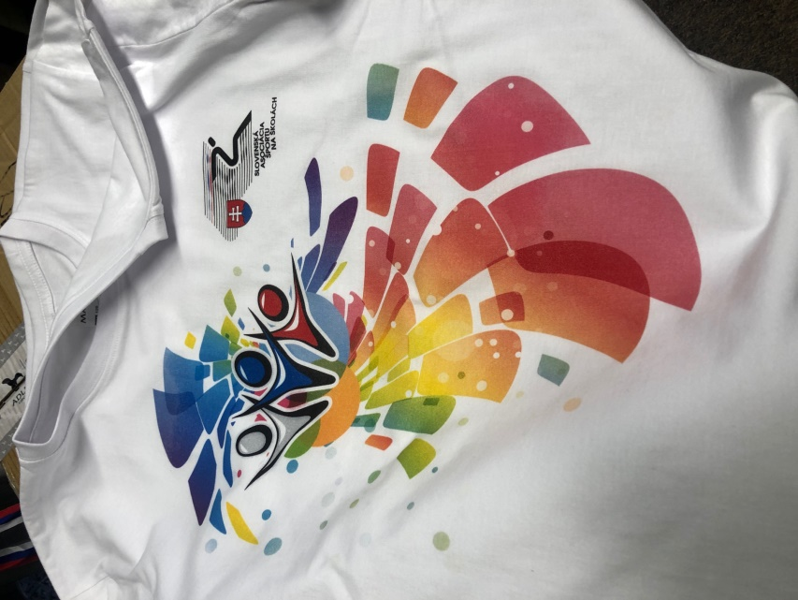
Učitelia zaznamenávajú hodnoty bodov a PF do pripravenej xls tabuľky (Príloha č.1 – Záznamy cvičení ) po jednotlivých týždňoch, až do ukončenia dištančnej súťaže žiakov ZŠ a SŠ v predmete telesná a športová výchova.
Každý učiteľ, ktorý prihlási svoju školu do súťaže bude odmenený vecnou cenou v podobe trička SAŠŠ.

Vyhodnocovacia tabuľka xls pre učiteľov.
Bodové hodnoty za správne odpovede z teoretickej časti pracovných listov a hodnoty nameraných PF za každý týždeň zaznamenané do xls tabuľky (Príloha č. 1 – Záznamy cvičení ...) budú automaticky sčítané do konečného súčtu (SPOLU), kde rozhodujúce pre určenie poradia jednotlivcov je hodnota (zlepšenie PF). Čím je väčšia hodnota zlepšenia PF, tým je lepšie zhodnotenie funkčných schopností. Žiaci sa zoradia podľa dosiahnutých hodnôt v rebríčku od najlepšieho po najslabšieho v zostupnom poradí od najvyššieho čísla po najnižšie.
Vyhodnotenie súťaže:
- Vyhodnotenie školského kola
Po ukončení teoretickej a praktickej časti súťaže učitelia vo svojich školách vyhlásia víťazov školského kola v súťaži družstiev a v súťaži jednotlivcov v príslušných kategóriách ZŠ a SŠ (spolu tri kategórie sú uvedené v úvode metodiky súťaže).

- Kritériá pre vyhodnotenie súťaže družstiev – Na porovnanie úspešnosti družstiev je kritériom pre určenie poradia výsledok vypočítaný v pripravenej xls tabuľke ( Príloha č. 1 pod bunkou označenou 5*).

- Kritériá pre vyhodnotenie jednotlivcov súťaže - samostatne v každej vekovej kategórii dievčat a v kategórii chlapcov v – kritériom pre určenie poradia je výsledok vypočítaný v pripravenej xls tabuľke (Príloha č. 1 v bunkách v stĺpci 6* - Hodnota výsledku), najlepší výsledok je najväčšie číslo.

- Učitelia po ukončení súťaže (ukončenie súťaže bude oznámené e-mailom) zaznamenajú hodnoty a výsledky víťazných družstiev a jednotlivcov do pripravenej xls tabuľky (Príloha č. 2 Hodnotiaci formulár) následne pošlú výsledky súťaže danej školy - na porovnanie dosiahnutých výsledkov na Se-SAŠŠ - J. Valuškovej na e-mail: valuskova@sass.sk

- Vyhodnotenie okresných kôl
Na základe doručených hlásení sa zostaví poradie škôl za jednotlivé okresy na prvých troch miestach. Víťazov okresných kôl posunú do krajského kola.

- Vyhodnotenie krajských kôl
Z výsledkov okresných kôl sa zostaví rebríček krajského kola a určí sa poradie na prvých troch miestach. Víťazov krajských kôl následne posunú do celoštátneho kola.

- Celoštátne vyhodnotenie
Z výsledkov krajských kôl sa zostaví rebríček celoštátneho kola a určia konečné poradie víťazov celoštátneho kola.

Po vyhodnotení súťaže zverejní SAŠŠ na svojich sociálnych sieťach (www.sass.sk, FB a Instagram) výsledky súťaže za jednotlivé okresy, kraje a celoštátne finále.

CENY
Víťazom súťaže na úrovni okresných kôl a krajských kôl budú zaslané diplomy.

Víťazi celoštátneho kola dostanú diplomy a získajú trofeje:
- Jednotlivci - získajú TROFEJ Predsedníctva SAŠŠ
- Družstvá – získajú TROFEJ Predsedu SAŠŠ

SAŠŠ si vyhradzuje právo zmeny v nastavených podmienkach dištančnej súťaže v predmete telesná a športová výchova.

Informácie: Mgr. Jana Valušková
valuskova@sass.sk, 0905 526 840

